福建省福州市九师名校教学联盟2023-2024学年
高一上学期期中联考
一、单项选择题（本大题共24小题，每小题2分，共48分）
“月掩金星”是指金星被月球掩盖的自然现象，与日全食的原理相似。2023年3月24日，我国部分地区观测到了这一难得的天文奇观。下图为部分天体及轨道示意图。完成下面小题。
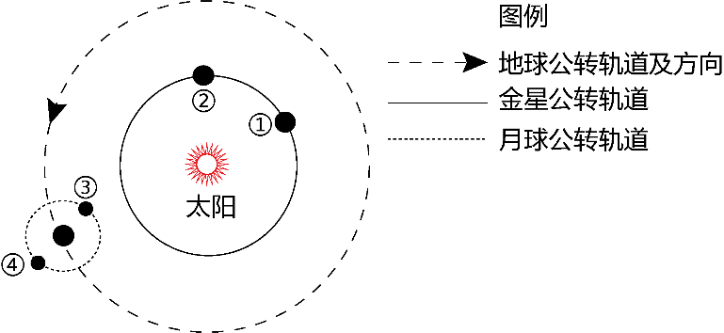
1.本次“月掩金星”发生时，金星和月球可能分别位于（ ）
A.①③ B.①④ C.②③ D.②④
2.与地球相比，金星上没有生命存在，主要原因是（ ）
A.平均气温低 B.自转方向不同 C.缺少液态水 D.宇宙环境不安全
〖答 案〗1.C 2.C
〖解 析〗
【1题详 析】
根据材料“月掩金星”是指金星被月球掩盖的自然现象，此时月球位于地球与金星之间，且三者位置呈一直线，因此金星和月球可能分别位于②③位置，C正确；金星和月球可能分别位①④位置②④位置时，月球不在地球和金星中间，BD错误；金星和月球可能分别位于①③位置时，月球虽然在地球、金星中间，但三者位置不呈一直线，A错误。故选C。
【2题详 析】
金星是地内行星，比地球距离太阳更近，温度更高，A错误；金星自转方向与地球自转方向不同，但不是有无生命的条件，B错误；金星温度过高，没有液态水，没有生命存在，C正确；太阳系八大行星的宇宙环境都是相对安全的，D错误。故选C。
“2012年地球将会遭遇强烈的超级太阳风暴，其破坏力将远远超过‘卡特里娜’飓风，而且地球上几乎所有的人都将难逃其灾难性的影响。”近日，英国《新科学家》网站出现了这样一篇“耸人听闻”的文章。正确认识和辩证看待太阳活动十分必要。据此完成下面小题。
3.太阳大气各层发生的太阳活动及成因对应正确的是（ ）
A.光球—太阳耀斑—该层能量激烈爆发
B.色球—太阳黑子—该层局部温度较低
C.日冕—太阳风—带电粒子脱离太阳引力进入宇宙
D.光球—日珥—喷射大量带电粒子
4.有关太阳活动的叙述，不正确的是（ ）
A.太阳黑子是太阳光球层的低温区域
B.太阳“强风”只能影响地球
C.太阳黑子的多少，可以作为太阳活动强弱的标志
D.太阳黑子与耀斑活动的周期相同
5.有关太阳风暴对地球和人类活动的影响，不可信的是（ ）
A.对部分地区短波通信和短波广播造成短时间影响
B.两极及高纬度地区出现极光
C.世界许多地区的降水量有异常变化
D.北京出现极夜现象
〖答 案〗3.C 4.B 5.D
〖解 析〗
【3题详 析】
发生在太阳光球层的是“太阳黑子”，A错误；发生在太阳色球层的是“太阳耀斑”，B错误；发生在太阳日冕层的是太阳风，是高能带电粒子脱离太阳引力进入宇宙，C正确；日珥现象发生于太阳大气的色球层，D错误。故本题C选项正确。
【4题详 析】
注意，本题要求选择“不正确”的选项。太阳“强风”（高能带电粒子）不只影响地球，距离太阳较近的大小行星都会受其影响，故B项不正确；ACD三项的描述均是正确的。故本题选B。
【5题详 析】
注意，本题要求选择“不可信”的选项。太阳风暴带来的高能粒子会破坏电离层，从而影响无线电短波通讯，A可信；太阳风暴产生的高能带电粒子流会造成地球两极及高纬度上空的大气产生电离，从而形成极光，B可信；太阳活动会使地球上许多地区的降水出现异常，C可信；极夜现象与太阳活动无关，是地球“斜着身子”绕日公转造成的，再者北京的纬度是
达不到形成极夜的最低纬度（极圈度数66º34′）的，故D不可信，所以本题选D。
6.发生日全食现象时（如图所示），被遮住的是（ ）
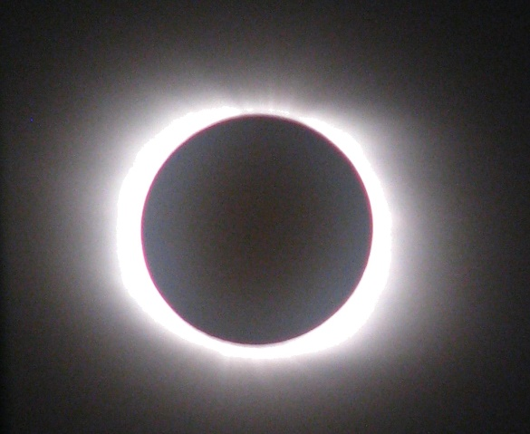
A.日冕层 B.色球层
C.光球层 D.日珥层
〖答 案〗C
〖解 析〗太阳大气层由内向外依次是光球层、色球层和日冕层。因太阳和月球视半径（视角）基本相同，因此日全食时，被遮住的是光球层，C正确，AB错误；日珥是发生在色球层的太阳活动，不属于太阳大气层，D错误。故选C。
2022年12月4日5时20分，河北省秦皇岛市卢龙县发生3.8级地震，震源深度10千米。下图为“地球圈层结构示意图”。据此完成下面小题。
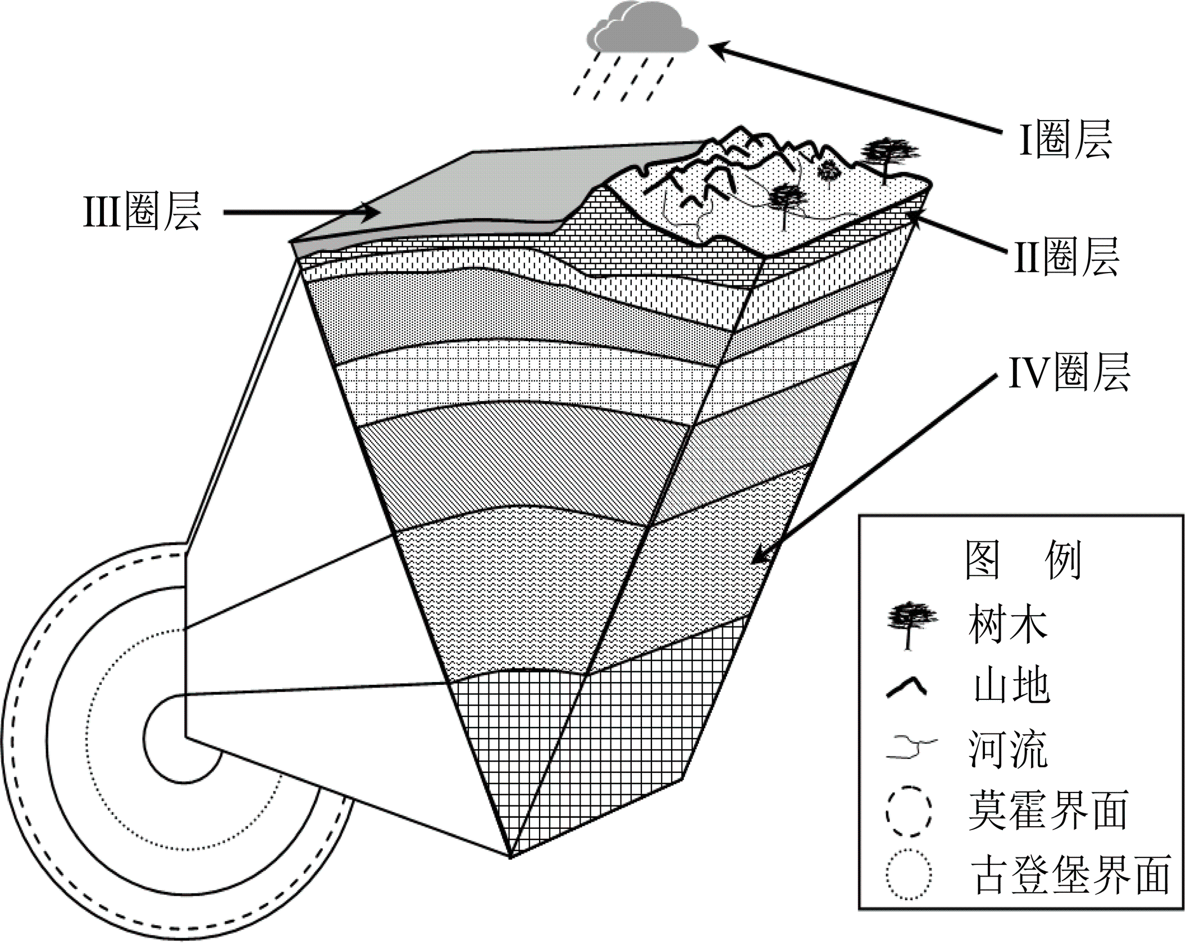
7.此次地震的震源最可能位于（ ）
A.莫霍面以下 B.Ⅱ圈层 C.Ⅲ圈层 D.Ⅳ圈层
8.关于图中各圈层的特点，描述正确的是（ ）
A.I圈层的根本热源是地面辐射 B.Ⅱ圈层主要由铁和镍等金属组成
C.Ⅲ圈层空间分布连续但不规则 D.Ⅳ圈层全部为固态物质组成
〖答 案〗7.B 8.C
〖解 析〗
【7题详 析】
根据材料，此次地震的震源深度10千米，且发生在陆地上，陆地地壳的平均深度为33千米，所以此次地震震源位于地壳，根据图中信息Ⅱ圈层为地壳，B正确；莫霍面以下为地幔，A错误。Ⅲ圈层是地球外部圈层，C错误；Ⅳ圈层为外核，D错误。所以选B。
【8题详 析】
I圈层是大气圈，根本热源是太阳辐射，直接热源是地面辐射，A错误。 Ⅱ圈层是地壳，内核主要由铁和镍等金属组成，B错误。Ⅲ圈层是水圈，空间分布连续但不规则，C正确。Ⅳ圈层是外核，全部为液态物质组成，D错误。故选C。
2018年2月2日，中加美等国的古生物学家在北京宣布，他们在一枚距今约一亿年的琥珀中发现了一只如蜂鸟般大小的、几乎完整的小鸟，但由于疏忽和自然风化，这个标本沿着冠状面剥蚀，因此被戏称为“煎饼鸟”，白垩纪末期该鸟与恐龙一道完全绝灭。下图为“煎饼鸟”复原图。据此完成下面小题。
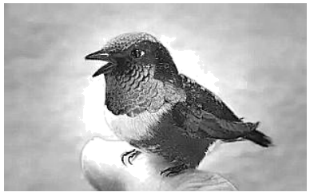
9.“煎饼鸟”生存的地质年代和典型植物是（ ）
A.古生代蕨类植物 B.中生代裸子植物
C.中生代被子植物 D.新生代被子植物
10.“煎饼鸟”生存时代，下列说法正确的是（ ）
A.发生了地球生命史上最大的物种灭绝事件
B.无脊椎动物空前繁盛
C.是主要的成煤期
D.地壳运动剧烈，形成了现代地势起伏的基本面貌
〖答 案〗9.B 10.C
〖解 析〗
【9题详 析】
“据考证，该鸟类与恐龙一起灭绝"。根据所学知识可知,恐龙在中生代末期灭绝,可以推测，“煎饼鸟”生存在中生代，中生代裸子植物进入到发展的鼎盛时期，故B正确。因此排除A、C、D，选择B。
【10题详 析】
根据上题可得，“煎饼鸟”生存在中生代，地球上最大的物种灭绝事件——二叠纪末大灭绝，故A排除；在奥陶纪的浅海中，海生无脊椎动物空前繁盛，故B排除；中生代出现爬行动物和裸子。蕨类植物繁盛,是重要的成煤期。故C正确；联合古陆在新生代最终解体，形成现代海陆分布格局；地壳运动剧烈，形成了现代地势起伏的基本面貌。故D排除；因此排除A、B、D，选择C。
2023年6月3日，神舟十五号载人飞船与空间站组合体成功分离。分离前，神舟十五号航天员乘组在地面人员的配合下，完成了空间站组合体状态设置、实验数据整理下传、留轨物资清理转运等撤离前各项工作，与神舟十六号乘组完成了工作交接。下图为大气垂直分层示意图。完成下面小题。
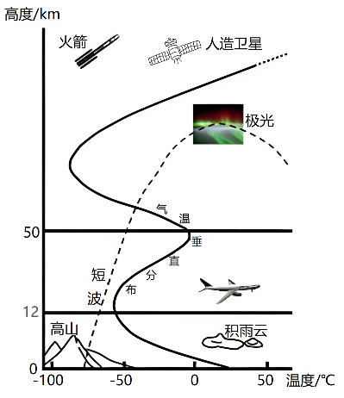
11.中国空间站组合体所在的大气层（ ）
A.气温变化幅度小 B.存在若干电离层
C.水汽的含量较高 D.有利于航空飞行
12.影响实验数据信号传输的主要因素是（ ）
A.太阳辐射 B.天气状况
C.日地距离 D.太阳活动
〖答 案〗11.B 12.D
〖解 析〗
【11题详 析】
中国空间站组合体在高层大气，气温变化幅度较大，故A错误；中国空间站组合体在高层大气，存在若干电离层，故B正确；中国空间站组合体在高层大气，对流层水汽含量较高，故C错误；中国空间站组合体在高层大气，平流层利于飞机飞行，故D错误。故选B。
【12题详 析】
数据信号主要通过无线电传输，太阳活动会干扰无线电通讯，天气、太阳辐射和日地距离不会影响无线电通讯，故D正确，ABC错误。故选D。
利用“温室效应”原理，我国北方地区冬季可以采用大棚种植蔬菜、花卉等作物。下图为塑料大棚农业生产景观。据此完成下面小题。
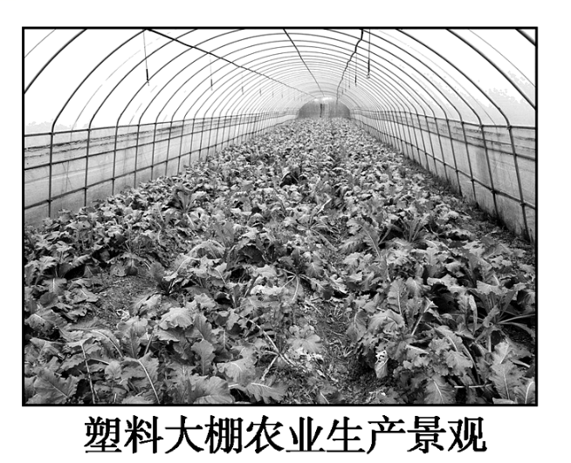
13.图中温室大棚的保温原理是（ ）
A.增强了进入棚内的太阳辐射
B.增强了棚外的大气逆辐射
C.减弱了棚内地面辐射的热量
D.减少了棚内地面辐射热量的散失
14.当大棚的门打开时，门口处空气流动情况与如下图中示意的空气流动情况相同的是（ ）
A.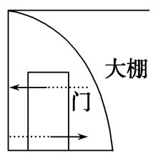 B.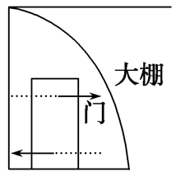
C.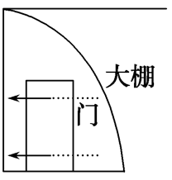 D.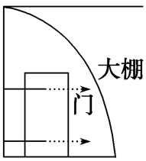
〖答 案〗13.D 14.A
〖解 析〗
【13题详 析】
温室大棚内能够种植反季节蔬菜，因为大棚产生温室效应，阻碍了棚内地面辐射热量的散失，改善了大棚内热量条件， D对。由于大棚采用透明膜材料，对太阳辐射的削弱作用弱，但不能增强太阳辐射，A错；大棚不能增强大气逆辐射，也不能减弱地面辐射，BC错误，故选D。
【14题详 析】
由热力环流原理可知，由于大棚内温度比外界高，一旦大棚的门打开，里面的热空气膨胀上升从上面流出，外面的冷空气收缩下沉从下面流进，形成如图A的空气流动模式，A正确。BCD错误。故选A。
随着月球在公转轨道中的位置变化以及地球自转，我们看到的月亮形状——月相不同，升落时间不同。我国农历就是以月相变化周期作为一个月的长度。下图为2019年9月北京某校同学每日固定时刻观测到的月相变化示意图（部分）。读图，完成下面小题。
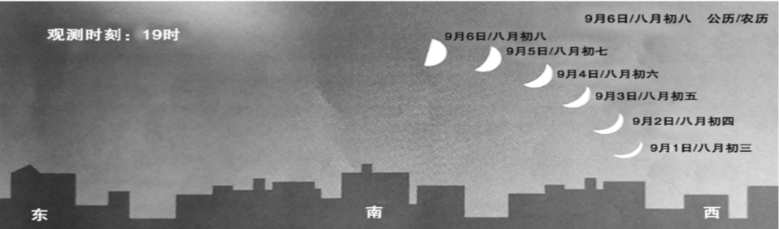
15.推测接下来的一周内该校同学在相同时刻可能观测到的月相及其方位是（ ）
A.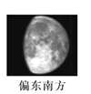 B.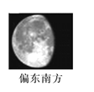
C.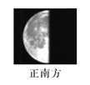 D.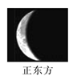
16.下图所示意是经常见到的四种月相。在一个朔望月内，按月相出现的时间先后排序正确的是（ ）
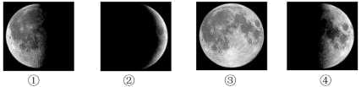
A.①②④③ B.②④③① C.②①③④ D.①③④②
〖答 案〗15.A 16.B
〖解 析〗
【15题详 析】
月相的变化是由于日地月三者之间相对位置的不断变化，我们从地球上看到的月球被太阳照亮的范围不断变化产生的。结合图中的观测信息归纳可知，同一时刻观测月相，月球在天空出现的位置逐渐往东偏移，月球被照亮的部分出现在西侧而且被照亮的范围逐渐变大，由此推测，接下来的一周内在相同时刻观测到的月相的方位应继续往东移动，位于天空的偏东南方，被照亮的部分从月球的西侧继续往东侧变大，范围超过一半。A正确。故选A。
【16题详 析】
月相变化过程是从右向左先是亮面面积增大,满月出现后，从右向左亮面逐渐缺失。新月是一弯向右凸的月牙儿，对应②。上弦月是右半边明亮，对应④。满月是圆月，对应③。残月是左半边明亮，对应①。按时间的先后排序正确的是②④③①，B对，ACD错。故选B。
气象上通常用气球把探空仪器带到高空进行温度、大气压力、湿度、风速风向等气象要素测量。下图示意我国华北某高空气象站，某年11月份释放的探空气球，从近地面上升至万米高空的漂移数据(图中坐标表示水平方位，每两个点位间的观测间隔时间相等)。完成下面小题。
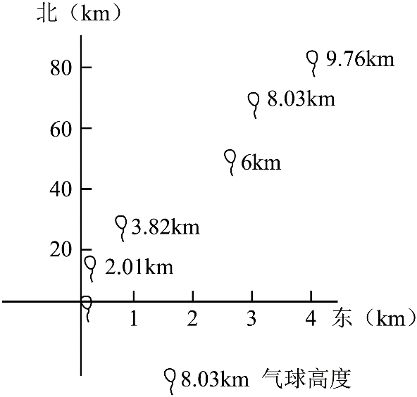
17.此次探空气球升空过程中的盛行风向为（ ）
A.东北风 B.西北风 C.西南风 D.东南风
18.水平气压梯度力平均值最大的区间在（ ）
A.2.01—3.82Km B.3.82—6Km C.6—8.03Km D.8.03—9.76Km
〖答 案〗17.C 18.B
〖解 析〗
【17题详 析】
从探空气球从近地面上升至万米高空的漂移数据可以看出，气球一直在向东北移动，故吹西南风，C正确、ABD错误。故选C。
【18题详 析】
水平气压梯度力平均值最大，即风力最大，故气球相同时间位移更远，3.82—6km间隔最大，B正确、ACD错误。故选B。
福寿沟位于江西赣州老城区地下，是前人利用地势高差修建的排水系统。福寿沟内连水塘，外通江河，沟口装有可自动关闭的单向水窗。下图示意赣州古城排水系统，该系统符合海绵城市理念，体现了我国古代人民的智慧。据此完成下面小题。
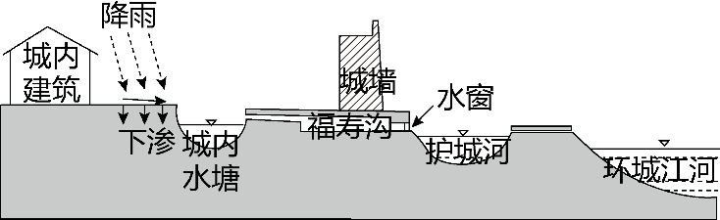
19.赣州古城排水系统的治水智慧体现在（ ）
①利用地势高差，加快了城内雨水外排速度
②城内修建水塘，暴雨时可蓄积雨水
③设计地下排水系统，将雨水及时排入江河
④修缮护城河，从源头控制降水，减少地表径流
A.①②③ B.①②④ C.①③④ D.②③④
20.福寿沟单向水窗的作用是（ ）
A.沟内水位低于河水水位时，水窗打开，排出过量雨水
B.沟内水位高于河水水位时，水窗关闭，排出过量雨水
C.河水水位高于沟内水位时，水窗关闭，防止河水倒灌
D.河水水位低于沟内水位时，水窗打开，防止河水倒灌
〖答 案〗19.A 20.C
〖解 析〗
【19题详 析】
由材料可知，赣州古城排水系统利用地势高差，加快城内雨水外排速度，①正确；水塘有蓄水功能，暴雨时可蓄积雨水，②正确；地下排水系统能将雨水及时排入江河中，减轻内涝，③正确；修缮护城河不能从源头上控制降水，④错误。综上可知，A项正确。故选A。
【20题详 析】
由材料可知，福寿沟的水窗可以借助水力自动开启、关闭。河水水位高于沟内水位时，水窗借河水水力关闭，防止河水倒灌；沟内水位高于河水水位时，排水沟内的水会冲开水窗，使沟内雨水顺利排入河内。综上可知，C项正确。故选C。
石沪是修建在潮间带（最高潮位和最低潮位间的海岸），利用海水运动将鱼群困在石墙内的传统陷阱式捕鱼设施，下图示意台湾澎湖“心形项链”石沪，“项链坠”是集鱼的沪房，“项链串”是防止鱼游出石沪的石堤。完成下面小题。
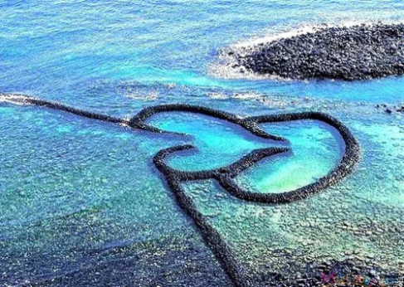
21.石沪主要修建在潮间带，主要是因为潮间带（ ）
A.海水深度较浅 B.渔业资源丰富
C.海面风浪较小 D.海水周期涨落
22.推测沪房处的石墙剖面结构与实际最符合的是（ ）
A.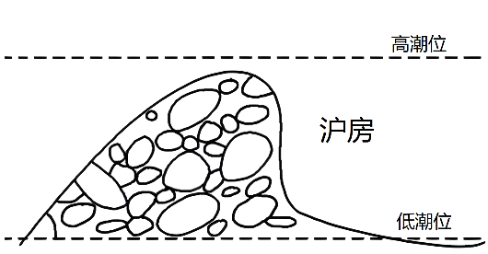
B.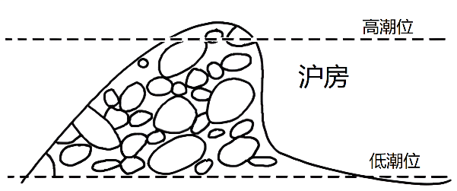
C.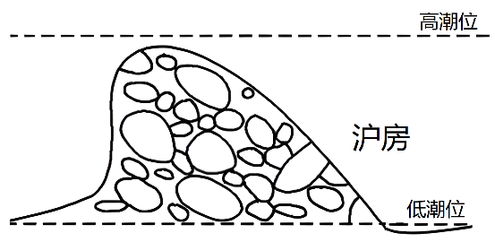
D.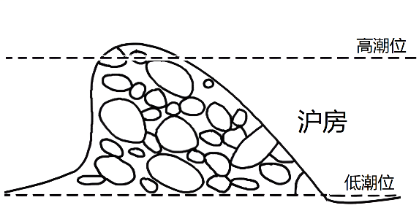
〖答 案〗21.D 22.A
〖解 析〗
【21题详 析】
根据材料信息可知，石沪靠潮差来捕鱼，因此，石沪主要修建在潮间带主要是因为潮间带海水周期涨落营造的潮差可以圈住一部分鱼，D正确；石沪建在潮间带和海水深度、渔业资源、风浪关系不大，ABC错误。故选D。
【22题详 析】
根据材料，沪房是集鱼的区域，高潮位时鱼类能够游进该区域，低潮位时无法游出该区域，因此石墙应低于高潮位，BD错误；沪房所在的位置是背向海浪的一侧，堤坝坡度较陡；外侧是迎向海浪的一侧，堤坝坡度较缓，A正确，C错误。故选A。
下图为2020年1月30日8时我国海平面气压分布图（单位：hPa）。完成下列小题。
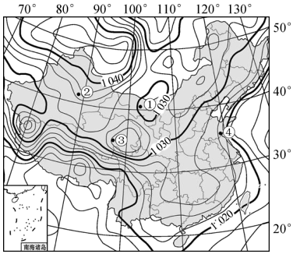
23.图中③地的气压值约为（ ）
A.1027.5 B.1030 C.1032.5 D.1035
24.图中四地风向判断正确的是（ ）
A.①地西北风 B.②地东南风
C.③地西南风 D.④地东北风
〖答 案〗23.D 24.A
〖解 析〗
【23题详 析】
根据图中数值可以判断，图中等压距为2.5，图中③地的气压值可能为1025或1035，结合选项，应为1035。故选D。
【24题详 析】
根据大于大的，小于小的原则，①地为低压中心，由高压指向低压，偏转一定角度，为西北风，A正确；同理②地东北风；③地高压中心，为东南风；④地西侧为高压，故为西北风。故选A。
二、非选择题（本大题共3小题，共52分）
25.阅读下列材料回答问题
材料一圣劳伦斯河是北美洲东部的大河，是五大湖的出水道，注入圣劳伦斯湾（左图）。圣劳伦斯湾面积约23.8万平方千米，平均水深127米，海流从贝尔岛海峡流入圣劳伦斯湾，经卡伯特海峡流出，中心地区表层海水盐度27%～32%，深层可达33.5%，冬季完全冰封，5月底开始解冻。

材料二纽芬兰岛沿岸是世界上观看冰山的最佳地点之一，每年常有来自高纬度的冰山漂浮到该岛附近海域，吸引来自各地的游客。右图为巨型冰山搁浅于纽芬兰岛东南部小镇费里兰的照片。
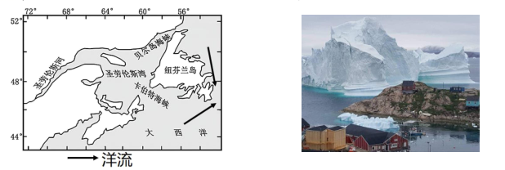
（1）分析圣劳伦斯湾表层海水盐度低的原因。

（2）纽芬兰岛东部沿岸分布着世界四大渔场之一—纽芬兰渔场，试描述其形成原因。

（3）每年春季纽芬兰岛附近会出现大量冰山，说出其对附近表层海水性质可能带来的影响。

〖答 案〗（1）圣劳伦斯河大量径流汇入；附近多岛屿分布,海域较封闭；纬度较高，气温相对较低，蒸发较少。
（2）寒暖流交汇,使海水搅动，带动海底的营养盐类上泛；使得大量浮游生物繁殖，为鱼类提供了丰富的饵料。
（3）水温降低,盐度降低,密度增大
〖解 析〗本题以巨型冰山搁浅于纽芬兰岛东南部小镇费里兰为背景，涉及海水的盐度、洋流对地理环境的影响等相关知识，考查学生解读地理信息，调动和运用地理知识的能力。
【小问1详 析】
圣劳伦斯湾表层海水盐度低的原因主要从降水量与蒸发量、入海径流、洋流等进行分析，结合图示信息进行分析，圣劳伦斯湾有圣劳伦斯河大量径流汇入，对海水具有稀释作用，使得盐度降低；结合图示地理位置进行分析，附近多岛屿分布，海域较封闭，与外界海水水体交换少，受外界影响较小；同时，该海区纬度较高，气温相对较低，蒸发较少，盐度较低；由于该海区与高纬度海区相连，高纬低温海水注入，降低盐度。
【小问2详 析】

纽芬兰渔场是由墨西哥湾暖流与拉布拉多寒流交汇处，是由于寒暖流交汇会使海水搅动，带动海底的营养盐类上泛，这些盐类使得大量浮游生物繁殖，为鱼类提供了丰富的饵料，同时纽芬兰渔场成因还有位于浅海大陆架，光照充足利于浮游生物生长，圣劳伦斯河将大量无机物带入海水中，吸引鱼类，形成渔场。
【小问3详 析】
由于冰山来自较高纬度，随着纬度降低，气温、水温上升，冰山融化，使表层海水水温降低。冰山融化导致淡水增多，使得表层海水盐度降低。水温降低，使得密度增大。
26.下图是“某地近地面等高面与等压面关系示意图”（图中等压面为高空等压面，A、B为近地面）。读图完成下列问题。
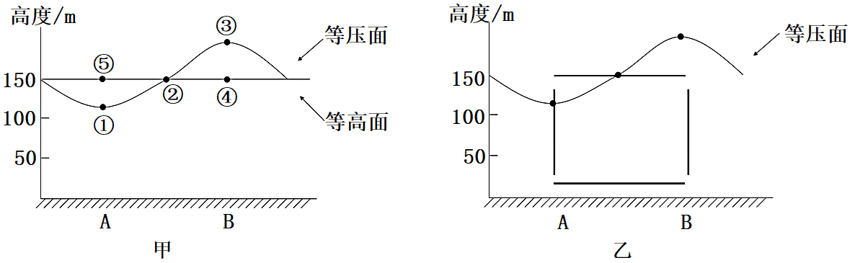
（1）请比较左图中点①至点⑤的气压大小，并在右图中用箭头表示环流模式。

（2）A、B两地受热的是____，气压较高的是____，A地空气垂直运动的原因是____。
（3）若此时为夜晚，A、B两点中表示陆地的是____，吹____（海/陆）风。
（4）假若图示环流为城市热岛环流，则AB两地中表示郊区的是____地。
（5）若A、B分别为北半球近地面附近东西两地，则在中间地区可能吹____。（东南风、东北风、西南风）
〖答 案〗（1）④＞①＝②＝③＞⑤
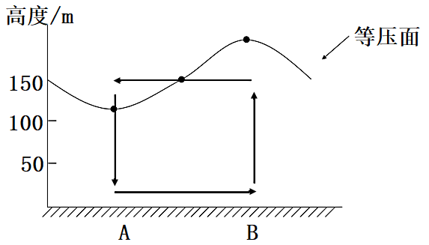
（2）B A 近地面气温较低
（3）A 陆
（4）A （5）东南风
〖解 析〗本题以高空等压面为材料，设置五道题目，涉及等压面的判读、热力环流的形成、海陆风和城市风等相关内容，考查学生的读图能力和对相关知识点的掌握程度。
【小问1详 析】
读图可知，点①②③位于同一条等压线上，气压相等；由于近地面的气压高于高空的气压，点④位于等压面以下，点⑤位于等压面以上，所以点④气压最高，点①②③次之，点⑤气压最低。故气压大小排序为④＞①＝②＝③＞⑤。高空同一水平方向上，④气压高于⑤，气流由④流向⑤；高空等压面在点④向上凸起，点④是高压，其近地面B是低压，表明近地面气温较高，垂直方向气流上升，近地面气压降低；高空等压面在点⑤处下凹，点⑤是低压，其近地面A是高压，表明近地面气温较低，垂直方向气流下沉，近地面气压升高；近地面气压A高于B，气流由A流向B。
【小问2详 析】
根据图中高空等压面的弯曲形态可知，近地面A地气压高于B地，B地气温高于A地。A地气温较低，垂直方向气流下沉。
【小问3详 析】
海陆风夜晚为陆风，风从陆地吹向海洋，此时近地面的风从A吹向B，故A为陆地。
【小问4详 析】
城市热岛环流的风向没有昼夜变化，总是由郊区吹向城市，此时近地面的风从A吹向B，故A地为郊区。
【小问5详 析】
此时近地面的风从A吹向B，气流原始流向为自东向西，受摩擦力和北半球向右的地转偏向力影响，实际风向为东南风。
27.阅读图文材料，回答下列问题。
材料一：下图是我国部分地区年太阳辐射总量分布图。
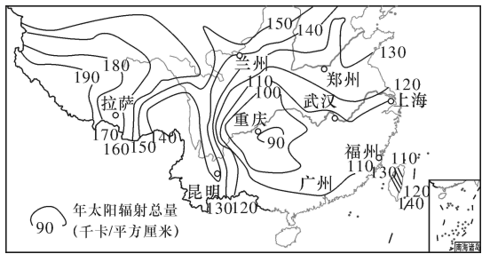
材料二：青藏高原上空的年平均对流层高度约为15km，而同纬度地区年平均对流层高度约为12km。
材料三：下图是四川盆地地形简图。
以上内容仅为本文档的试下载部分，为可阅读页数的一半内容。如要下载或阅读全文，请访问：https://d.book118.com/198021047106006042

